○東京都立図書館館則
昭和六二年三月二〇日
教育委員会規則第一一号
改正 昭和六三年三月二八日教委規則第一七号
平成三年三月三〇日教委規則第一八号
平成一四年三月二九日教委規則第二七号
平成一六年三月三一日教委規則第二四号
平成一八年三月三一日教委規則第三四号
平成二〇年一二月二五日教委規則第七五号
平成二八年一〇月二〇日教委規則第四六号
令和元年六月二八日教委規則第二号
東京都立図書館館則を公布する。
東京都立図書館館則
東京都立中央図書館及び日比谷図書館館則(昭和四十八年東京都教育委員会規則第三号)の全部を改正する。
目次
第一章 総則(第一条・第二条)
第二章 中央図書館(第三条―第九条)
第三章 多摩図書館(第十条―第二十三条)
第四章 補則(第二十四条)
附則
第一章 総則
(目的)
第一条 この規則は、東京都立中央図書館(以下「中央図書館」という。)及び東京都立多摩図書館(以下「多摩図書館」という。)の運営等に関し、必要な事項を定めることを目的とする。
(平二〇教委規則七五・一部改正)
(図書館の運営)
第二条 図書館法(昭和二十五年法律第百十八号)の趣旨に基づき、中央図書館は、主として情報サービス、都内公立図書館その他の図書館等(以下「都内公立図書館等」という。)に対する協力支援及び図書館未整備地域に対する補完サービスを、多摩図書館は、主として雑誌、児童資料及び青少年資料等に関する情報サービス等を行うものとする。
2 中央図書館及び多摩図書館は、中央図書館の統括の下に、相互に機能を分担し、密接な連携を図り、一体的な運営を行うものとする。
(平一四教委規則二七・平二〇教委規則七五・一部改正)
第二章 中央図書館
(平一四教委規則二七・改称)
(事業)
第三条 中央図書館は、次の事業を行う。
一 図書館資料の館内利用
二 利用者に対する情報サービス
三 都内公立図書館等に対する協力支援
四 島しょ地域の図書館未整備地域に対する補完サービス
五 図書資料(図書館資料のうち視聴覚資料を除く。以下同じ。)のマイクロフィルム及び電子媒体並びに東京に関するフィルム、磁気テープ等の作製
六 時事に関する情報及び参考資料の紹介及び提供
七 視覚障害者その他視覚による表現の認識に障害のある者(以下「視覚障害者等」という。)に対する資料の音訳及び録音
八 図書資料等の複写
九 図書館職員等に対する研修
十 海外の図書館等との交流
十一 その他中央図書館の目的達成のために必要な事業
(平一四教委規則二七・平一八教委規則三四・平二〇教委規則七五・平二八教委規則四六・一部改正)
(開館時間及び休館日)
第四条 中央図書館の開館時間及び休館日は、別表第一のとおりとする。ただし、東京都教育委員会(以下「教育委員会」という。)は、事情によりこれらを変更し、又は臨時に休館日を指定することができる。
(平一四教委規則二七・平二八教委規則四六・一部改正)
(入退館)
第五条 中央図書館に入館しようとする者は、図書館資料の利用に伴い必要とするものを除き、所持品を所定のロッカーに収納するものとする。
2 中央図書館長(以下この章において「館長」という。)は、図書館の秩序を乱し、又は他人に迷惑を及ぼした者に対し、図書館資料の閲覧の停止又は退館をさせることができる。
(平一四教委規則二七・一部改正)
(閲覧場所等)
第六条 中央図書館の入館者が図書資料の閲覧等に利用できる場所は、館長が別に定める。
(平二〇教委規則七五・全改)
(視覚障害者サービス室)
第七条 視覚障害者等は、中央図書館の視覚障害者サービス室を利用することができるものとし、その利用については、館長が別に定める。
(平一四教委規則二七・全改、平二八教委規則四六・一部改正)
(利用者の行う複製)
第八条 館長は、東京都立図書館(中央図書館及び多摩図書館をいう。以下同じ。)の図書館資料の複製につき特別の事情があると認める場合には、方法等を指定の上、利用者の機材により複製をさせることができる。
(平一四教委規則二七・平二八教委規則四六・一部改正)
(協力支援に伴う貸出し)
第九条 都内公立図書館等に対する東京都立図書館の図書館資料の貸出しに関しては、館長が別に定める。
(平一四教委規則二七・平二八教委規則四六・一部改正)
第三章 多摩図書館
(平一四教委規則二七・章名追加、平二〇教委規則七五・改称)
(事業)
第十条 多摩図書館は、次の事業を行う。
一 図書館資料の館内利用
二 主として雑誌、児童資料及び青少年資料等に関しての利用者に対する情報サービス
三 主として雑誌、児童資料及び青少年資料等に関しての都内公立図書館等に対する協力支援
四 時事に関する情報及び参考資料の紹介及び提供
五 視覚障害者等に対する資料の音訳及び録音
六 図書資料等の複写
七 視聴覚資料の団体に対する館外貸出し
八 東京都立図書館条例(昭和三十九年東京都条例第百十二号。以下「条例」という。)別表に掲げる施設及び附帯設備(以下「施設等」という。)の貸出し
九 その他多摩図書館の目的達成のために必要な事業
(平二〇教委規則七五・全改、平二八教委規則四六・旧第十一条繰上・一部改正)
(開館時間及び休館日)
第十一条 多摩図書館の開館時間及び休館日は、別表第一のとおりとする。ただし、教育委員会は、事情によりこれらを変更し、又は臨時に休館日を指定することができる。
(平一四教委規則二七・旧第十六条繰上・一部改正、平二〇教委規則七五・一部改正、平二八教委規則四六・旧第十二条繰上・一部改正)
(入退館)
第十二条 多摩図書館に入館しようとする者は、図書館資料の利用に伴い必要とするものを除き、所持品を所定のロッカーに収納するものとする。
2 多摩図書館長(以下この章において「館長」という。)は、図書館の秩序を乱し、又は他人に迷惑を及ぼした者に対し、図書館資料の閲覧の停止又は退館をさせることができる。
(平一四教委規則二七・旧第十七条繰上・一部改正、平二〇教委規則七五・一部改正、平二八教委規則四六・旧第十三条繰上)
(閲覧場所等)
第十三条 多摩図書館の入館者が図書資料の閲覧等に利用できる場所は、館長が別に定める。
2 視覚障害者等は、多摩図書館の音訳室を利用することができるものとし、その利用については、館長が別に定める。
(平二〇教委規則七五・全改、平二八教委規則四六・旧第十四条繰上・一部改正)
(視聴覚資料の館外貸出し)
第十四条 多摩図書館における視聴覚資料の団体に対する館外貸出しの手続については、館長が別に定める。
(平二〇教委規則七五・全改、平二八教委規則四六・旧第十七条繰上)
(未返還団体に対する処置)
第十五条 館長は、前条の規定により貸出しを受けた団体が視聴覚資料の返還を怠り、又は督促しても返還しない場合には、以後当該団体に対し、視聴覚資料の利用をさせないことができる。
(平二〇教委規則七五・全改、平二八教委規則四六・旧第十八条繰上)
(使用の申請)
第十六条 施設等を使用しようとする者は、東京都立多摩図書館施設等使用申請書(別記第一号様式。以下「使用申請書」という。)を教育委員会に提出しなければならない。
2 前項の使用申請書の提出の期間は、使用月の前三月以内とする。ただし、教育委員会が特に必要と認めるときは、この限りでない。
(平二八教委規則四六・追加)
(使用の承認)
第十七条 使用の承認は、申請を教育委員会が受理した順序による。
2 教育委員会は、前条第一項の規定により申請のあつた使用について承認をしたときは、東京都立多摩図書館施設等使用承認書(別記第二号様式。以下「使用承認書」という。)を交付するものとする。
3 前項に規定する使用の承認を受けた者(以下「使用者」という。)は、その使用の際に同項に規定する使用承認書を係員に提示しなければならない。
(平二八教委規則四六・追加)
(使用時間等)
第十八条 施設等の使用時間は、第十一条の規定による開館時間にかかわらず、別表第二 一の項上欄に掲げる日において、同項下欄に掲げる使用単位に対応する時間とする。
2 施設等の使用ができない日(以下「使用停止日」という。)は、第十一条の規定による休館日にかかわらず、別表第二 二の項のとおりとする。
3 教育委員会は、事情により前二項に定める使用時間及び使用停止日を変更し、又は臨時に使用停止日を指定することができる。
(平二八教委規則四六・追加)
(使用料の額)
第十九条 条例第八条で定める額は、別表第三のとおりとする。
(平二八教委規則四六・追加)
(使用料の後納の申請)
第二十条 条例第八条ただし書の規定により使用料を後納しようとする者は、東京都立多摩図書館施設等使用料後納申請書(別記第三号様式)を教育委員会に提出しなければならない。
(平二八教委規則四六・追加)
(使用料の減額又は免除)
第二十一条 条例第十四条の規定により使用料を減額することができる場合及びその減額の割合又は免除することができる場合は、次に定めるとおりとする。
一 都内の区市町村教育委員会が使用するとき 五割
二 都立を除く都内の幼稚園、小学校、中学校、義務教育学校、高等学校、中等教育学校又は特別支援学校が主催する教育活動のために使用するとき 五割
三 官公署(教育委員会及び都内の区市町村教育委員会を除く。)が使用するとき 二割五分
四 前三号に掲げる場合のほか、教育委員会が特に必要があると認めるとき 教育委員会が定める割合
2 条例第十四条の規定により使用料の減額又は免除の取扱いを受けようとする者は、東京都立多摩図書館施設等使用料減免申請書(別記第四号様式)を教育委員会に提出しなければならない。
(平二八教委規則四六・追加)
(使用料の還付)
第二十二条 条例第十五条ただし書の規定により使用料の全部又は一部を還付することができる場合は、条例第十一条第四号又は第五号の規定により使用の承認を取り消し、使用を制限し、又は使用の停止を命じたため、当該施設等の全部又は一部を使用することができなかつた場合とする。
2 条例第十五条ただし書の規定により使用料の全部又は一部の還付を受けようとする者は、東京都立多摩図書館施設等使用料還付申請書(別記第五号様式)を教育委員会に提出しなければならない。
(平二八教委規則四六・追加)
(使用者の義務)
第二十三条 使用者は、全て館長の指示に従わなければならない。
(平二八教委規則四六・追加)
第四章 補則
(委任)
第二十四条 この規則の施行について必要な事項は、東京都教育委員会教育長が定める。
(平一四教委規則二七・旧第二十二条繰上・一部改正、平二〇教委規則七五・旧第二十一条繰上、平二八教委規則四六・旧第十九条繰下)
附 則
(施行期日)
1 この規則は、昭和六十二年四月一日から施行する。
(東京都立、立川、青梅、八王子図書館館則の廃止)
2 東京都立、立川、青梅、八王子図書館館則(昭和三十二年東京都教育委員会規則第二十七号)は、廃止する。
附 則(昭和六三年教委規則第一七号)
この規則は、昭和六十三年四月一日から施行する。
附 則(平成三年教委規則第一八号)
この規則は、平成三年四月一日から施行する。
附 則(平成一四年教委規則第二七号)
この規則は、平成十四年四月一日から施行する。
附 則(平成一六年教委規則第二四号)
この規則は、平成十六年四月一日から施行する。
附 則(平成一八年教委規則第三四号)
この規則は、平成十八年四月一日から施行する。
附 則(平成二〇年教委規則第七五号)
この規則は、平成二十一年四月一日から施行する。ただし、第六条の規定は、公布の日から施行する。
附 則(平成二八年教委規則第四六号)
この規則は、平成二十八年十一月一日から施行する。
附 則(令和元年教委規則第二号)
1 この規則は、令和元年七月一日から施行する。
2 この規則の施行の際、この規則による改正前の東京都教育委員会規則の様式(この規則により改正されるものに限る。)による用紙で、現に残存するものは、所要の修正を加え、なお使用することができる。
別表第一(第四条、第十一条関係)
(平二八教委規則四六・全改)
館の名称  開館時間及び休館日 |  | 中央図書館及び多摩図書館
開館時間 | 月曜日から金曜日まで | 午前十時から午後九時まで。ただし、その日が国民の祝日に関する法律(昭和二十三年法律第百七十八号)第三条に規定する休日(以下「休日」という。)に当たるときは、午前十時から午後五時三十分まで
開館時間 | 土曜日及び日曜日 | 午前十時から午後五時三十分まで
休館日 | 年始 | 一月一日から同月三日まで
休館日 | 年末 | 十二月二十九日から同月三十一日まで
休館日 | 設備等の保守点検日 | 毎月一日以内
休館日 | 館内整理日 | 毎月第一木曜日。ただし、その日が休日又は他の休館日に当たるときは、第二木曜日
休館日 | 特別整理期間 | 一年のうち十二日以内
別表第二(第十八条関係)
(平二八教委規則四六・追加)
一 使用時間
区分 | 使用単位
月曜日から金曜日まで | 午前、午後、夜間及び全日。ただし、その日が休日に当たるときは、午前及び午後
土曜日及び日曜日 | 午前及び午後
備考
使用単位は、午前は午前九時から正午まで、午後は午後一時から午後五時まで、夜間は午後六時から午後九時まで、全日は午前九時から午後九時までとする。
二 使用停止日
区分 | 使用停止日
年始 | 一月一日から同月三日まで
年末 | 十二月二十九日から同月三十一日まで
設備等の保守点検日 | 一年のうち一日
別表第三(第十九条関係)
(平二八教委規則四六・追加)
区分 |  |  |  | 使用単位 | 金額
施設 | セミナールーム | 分割しないで使用するとき。 |  | 午前 | 八、一〇〇円
施設 | セミナールーム |  |  | 午後 | 一〇、八〇〇円
施設 | セミナールーム |  |  | 夜間 | 八、一〇〇円
施設 | セミナールーム |  |  | 全日 | 二七、〇〇〇円
施設 | セミナールーム | 分割して使用するとき。 | 一 | 午前 | 四、二〇〇円
 |  |  |  | 午後 | 五、六〇〇円
 |  |  |  | 夜間 | 四、二〇〇円
 |  |  |  | 全日 | 一四、二〇〇円
施設 | セミナールーム | 分割して使用するとき。 | 二 | 午前 | 三、八〇〇円
 |  |  |  | 午後 | 五、一〇〇円
 |  |  |  | 夜間 | 三、八〇〇円
 |  |  |  | 全日 | 一二、八〇〇円
施設 | 講師控室 |  | 一 | 午前 | 三〇〇円
施設 |  |  | 一 | 午後 | 四〇〇円
施設 |  |  | 一 | 夜間 | 三〇〇円
施設 |  |  | 一 | 全日 | 一、〇〇〇円
施設 |  |  | 二 | 午前 | 三〇〇円
施設 |  |  | 二 | 午後 | 四〇〇円
施設 |  |  | 二 | 夜間 | 三〇〇円
施設 |  |  | 二 | 全日 | 一、〇〇〇円
附帯設備 | 音響映像操作機器 |  |  | 一式一回 | 二、九〇〇円
附帯設備 | 液晶モニター |  |  | 一台一回 | 一二〇円
附帯設備 | プロジェクター |  |  | 一台一回 | 八四〇円
附帯設備 | ワイヤレスマイクセット |  |  | 一式一回 | 二四〇円

別記
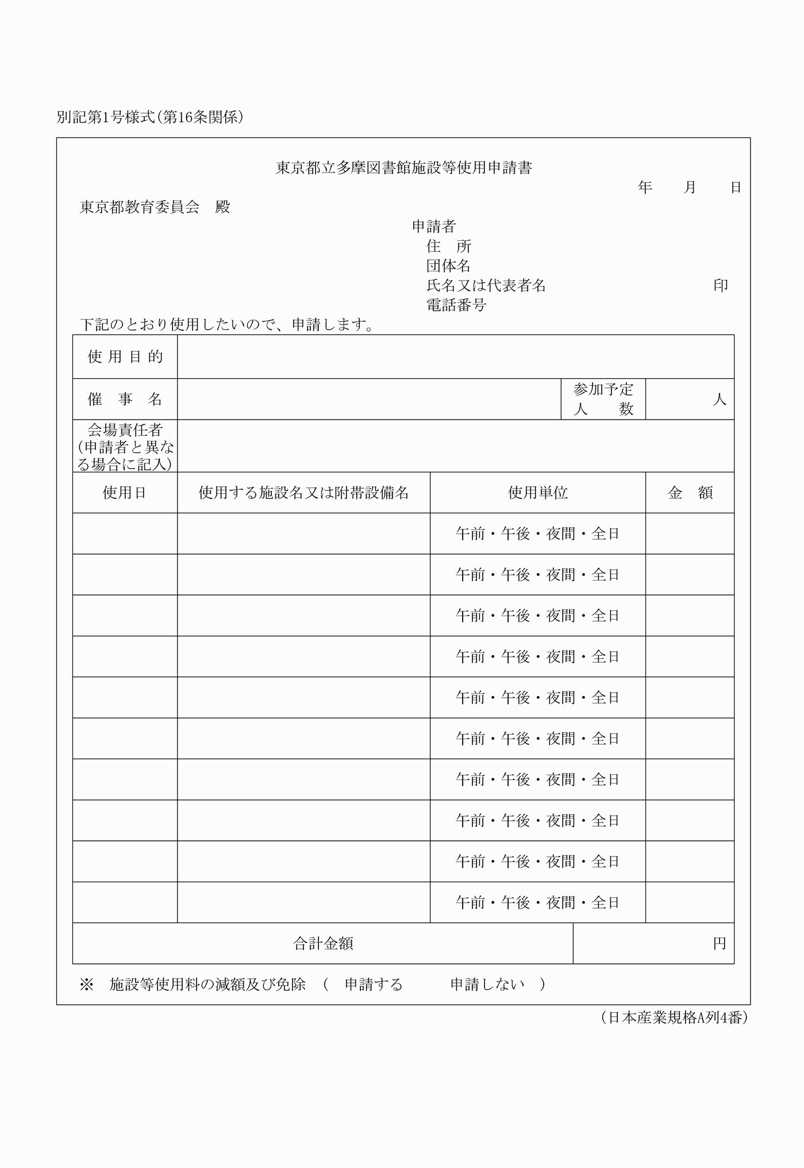
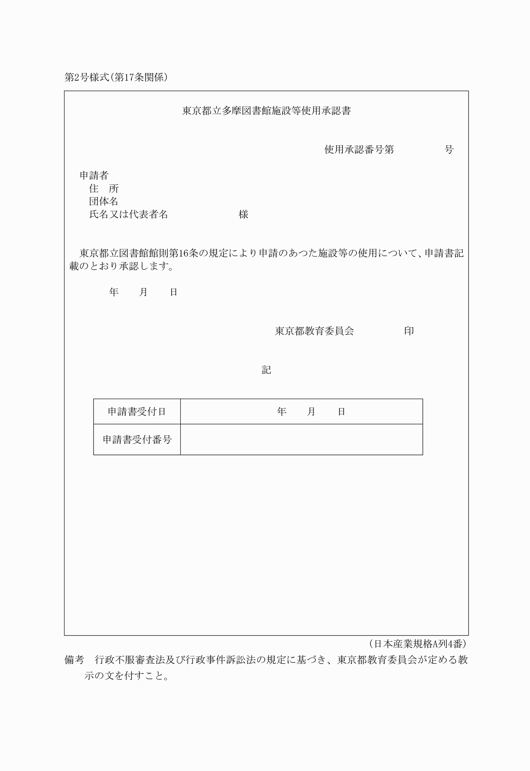
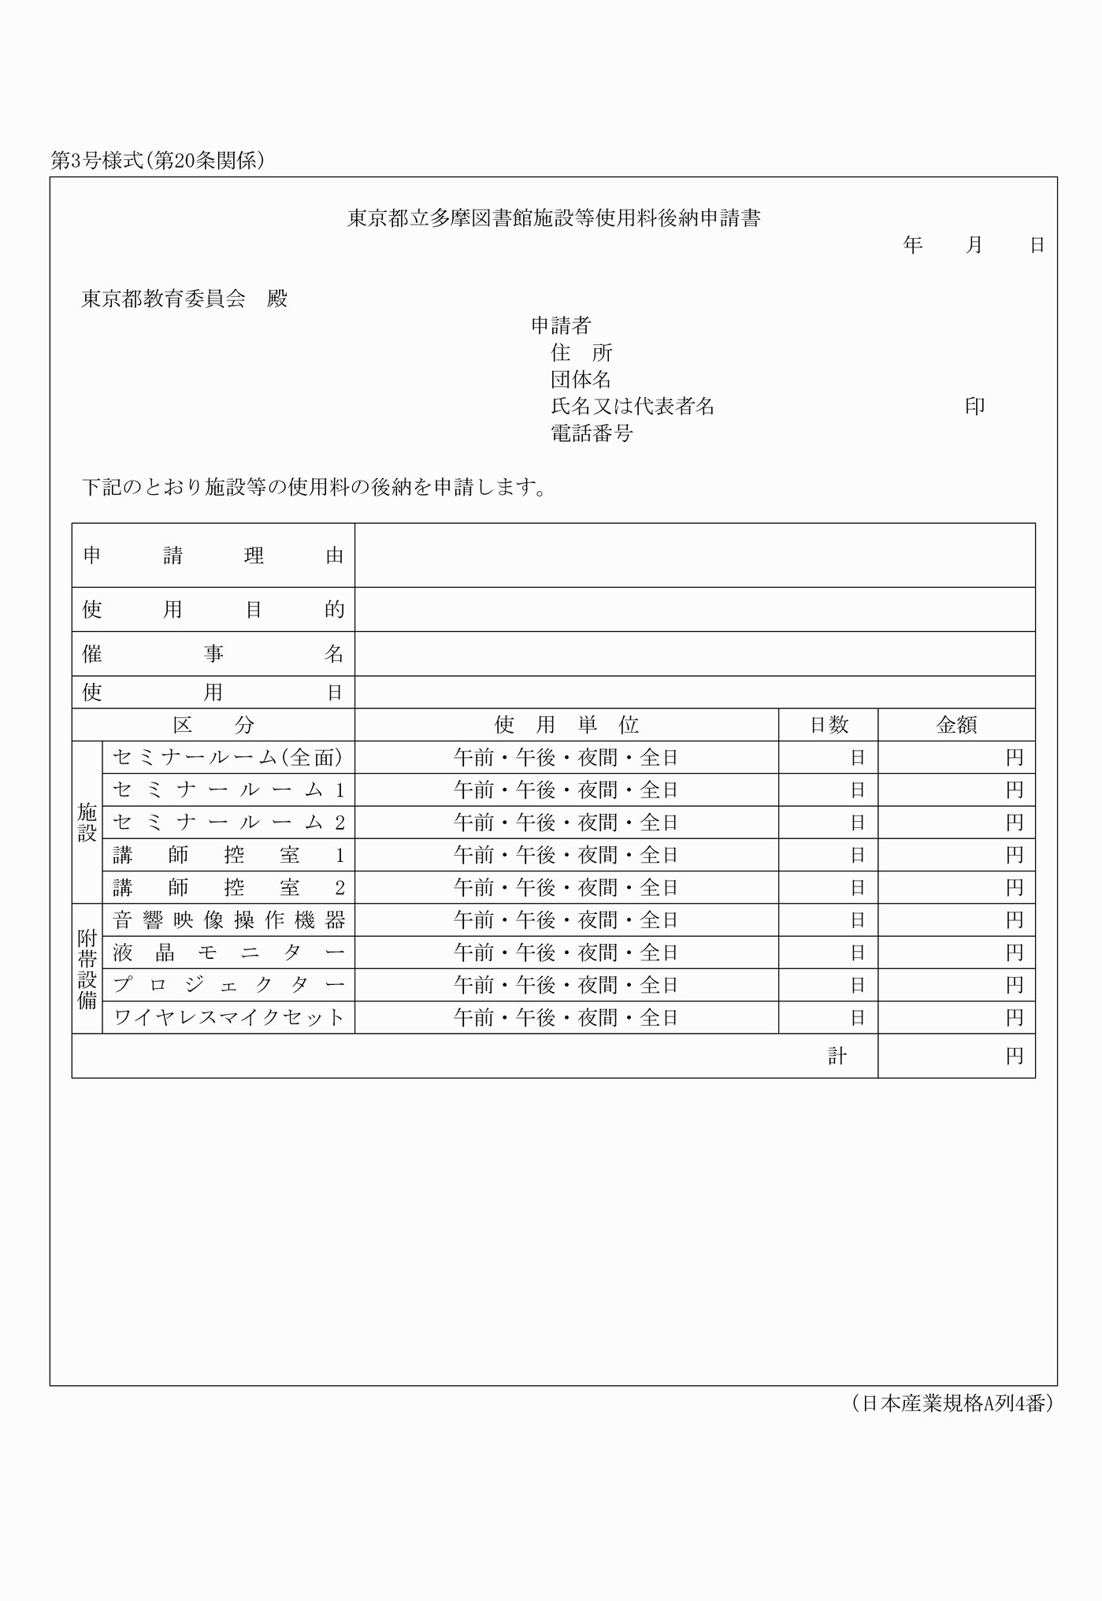
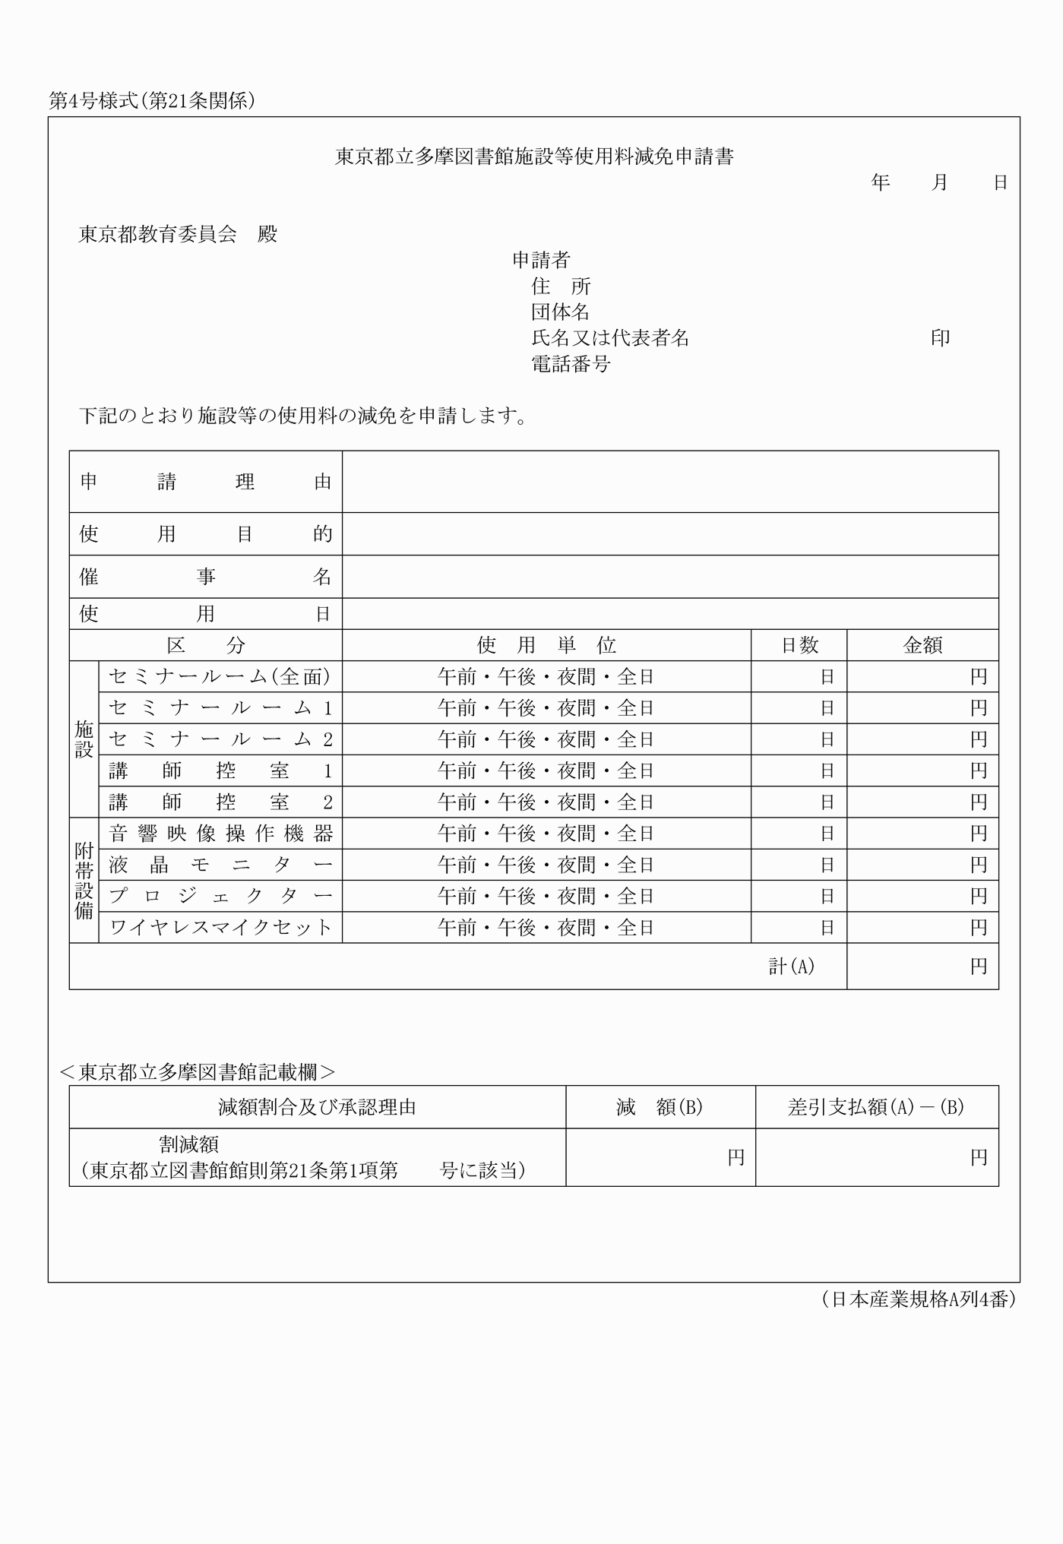
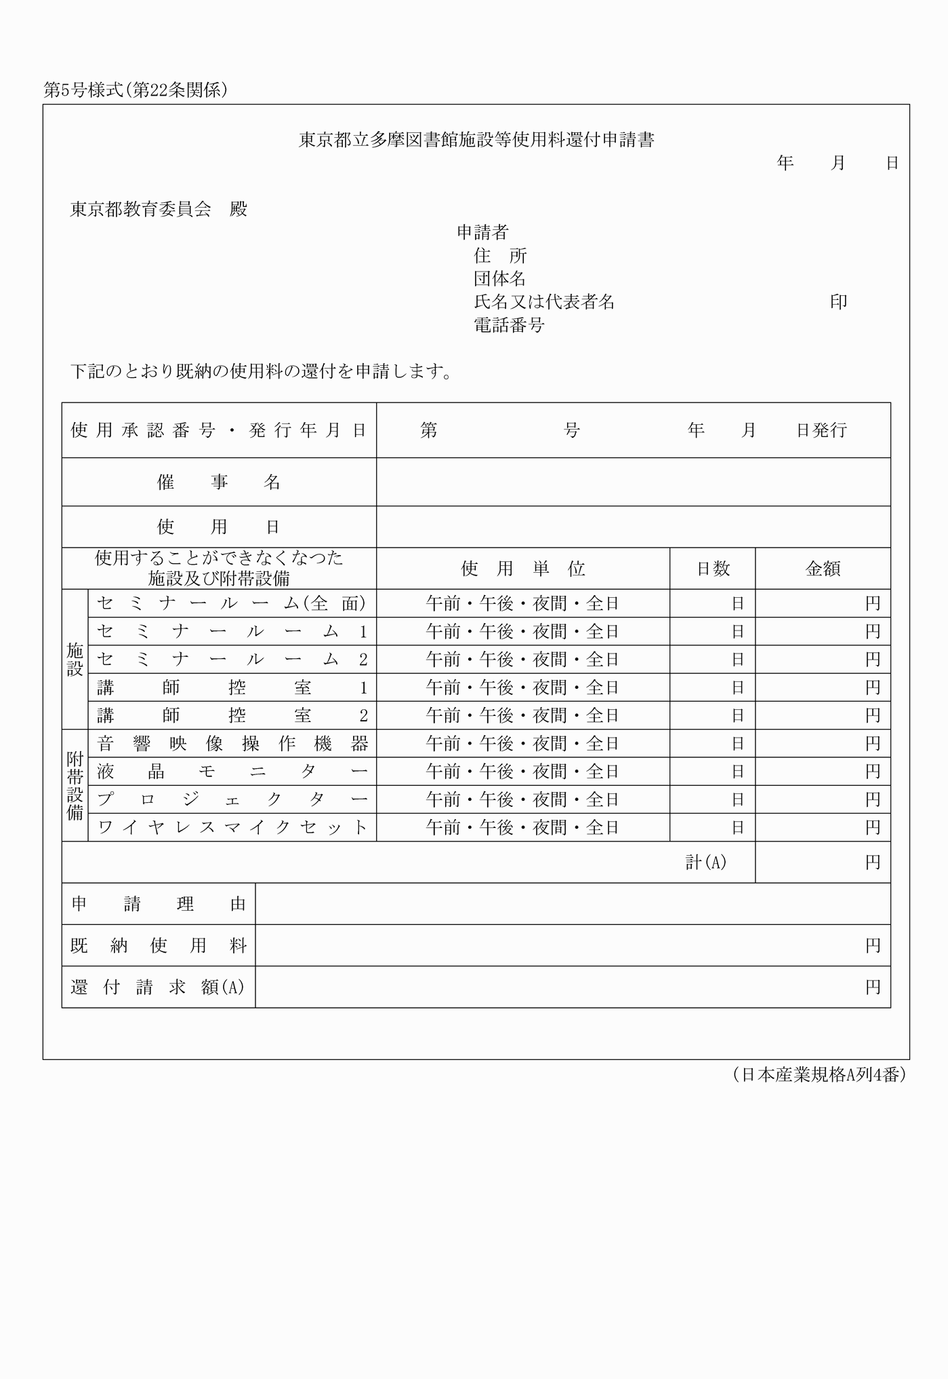
別記
第1号様式(第16条関係)
(平28教委規則46・追加、令元教委規則2・一部改正)
第2号様式(第17条関係)
(平28教委規則46・追加、令元教委規則2・一部改正)
第3号様式(第20条関係)
(平28教委規則46・追加、令元教委規則2・一部改正)
第4号様式(第21条関係)
(平28教委規則46・追加、令元教委規則2・一部改正)
第5号様式(第22条関係)
(平28教委規則46・追加、令元教委規則2・一部改正)

